APLIKASI PEMINJAMAN ALAT

Pebri Ardiansyah
102302498



Rekayasa Perangkat Lunak
SMK Sangkuriang 1 Cimahi
CIMAHI 2026

SOFTWARE REQUIREMENT SPECIFICATION (SRS)

APLIKASI PEMINJAMAN ALAT

1. GAMBARAN UMUM APLIKASI
Aplikasi Peminjaman Alat Camp berfungsi sebagai sistem untuk mempermudah proses pengelolaan alat-alat camp atau peralatan kegiatan di alam terbuka. Sistem ini memungkinkan admin untuk mengelola data alat, anggota, serta transaksi peminjaman dan pengembalian alat secara digital.
Aplikasi ini dapat digunakan oleh petugas pengelola alat dan anggota untuk melakukan proses peminjaman alat dengan lebih cepat, rapi, dan efisien dibandingkan dengan pencatatan manual.
Keuntungan Aplikasi Peminjaman Alat Camp:
• Mempermudah Pengelolaan Data Alat
Petugas dapat menambahkan, mengedit, dan menghapus data alat dengan mudah sehingga seluruh peralatan camp dapat dikelola dengan baik.
• Mempermudah Proses Peminjaman Alat
Anggota dapat melakukan peminjaman alat dengan sistem yang terkomputerisasi sehingga proses menjadi lebih cepat dan terorganisir.
• Mempermudah Proses Pengembalian Alat
Sistem dapat mencatat tanggal pengembalian alat sehingga memudahkan petugas dalam memantau alat yang sedang dipinjam.
• Meningkatkan Efisiensi Pengelolaan Alat Camp
Dengan adanya sistem ini, pengelolaan alat menjadi lebih tertata dan dapat mengurangi kesalahan pencatatan.
• Mempermudah Pencarian Alat
Pengguna dapat mencari alat berdasarkan nama alat, jenis alat, atau kategori se kokhingga mempercepat proses pencarian peralatan yang dibutuhkan.

2. IDENTIFIKASI PENGGUNA
Dalam aplikasi peminjaman alat ini terdapat tiga pengguna:
NO | Nama Aktor | Nama Pengguna | Deskripsi
1 | Aktor-01 | Admin | Admin bertugas mengelola sistem seperti menambah, mengedit, dan menghapus data alat, data petugas, serta melihat dan mengelola transaksi peminjaman dan pengembalian alat.
2 | Aktor-02 | Petugas | Petugas bertugas melakukan proses peminjaman alat, mencatat data peminjaman, serta melakukan proses pengembalian alat sesuai dengan prosedur yang berlaku, serta melakukan pengembalian buku melalui system.
3 | Aktor-03 | Peminjam | Peminjam adalah pengguna yang melakukan peminjaman alat. Peminjam dapat mengajukan permintaan peminjaman alat serta menggunakan alat yang telah dipinjam sesuai dengan ketentuan yang berlaku.

3. KEBUTUHAN FUNGSIONAL
Nama fitur aplikasi termasuk kebutuhan fungsional untuk setiap Aktor:
NO | Kebutuhan Fungsional | Deskripsi | Nama Aktor | Nama Use Case
1 | Login | Aktor dapat melakukan login dengan memasukkan username dan password untuk mengakses sistem peminjaman alat. | Aktor-01, Aktor-02, Aktor-03 | 01
2 | Logout | Aktor dapat keluar dari sistem dengan menekan tombol logout setelah selesai menggunakan aplikasi. | Aktor-01, Aktor-02, Aktor-03 | 02
3 | Kelola Data User | Admin dapat menambah, mengubah, melihat, dan menghapus data pengguna dalam sistem. | Aktor-01 | 03
4 | Kelola Data Alat | Admin dapat menambah, mengubah, melihat, dan menghapus data alat yang tersedia untuk dipinjam. | Aktor-01 | 04
5 | Kelola Kategori Alat | Admin dapat menambah, mengubah, dan menghapus kategori alat. | Aktor-01 | 05
6 | Kelola Data Peminjaman | Admin dapat melihat, menambah, mengubah, dan menghapus data peminjaman alat. | Aktor-01 | 06
7 | Kelola Data Pengembalian | Admin dapat mencatat dan mengelola data pengembalian alat yang telah dipinjam. | Aktor-01 | 07
8 | Menyetujui Peminjaman | Petugas dapat menyetujui atau menolak permintaan peminjaman alat dari peminjam. | Aktor-02 | 08
9 | Memantau Pengembalian | Petugas dapat memantau status pengembalian alat yang sedang dipinjam. | Aktor-02 | 09
10 | Mencetak Laporan | etugas dapat mencetak laporan peminjaman dan pengembalian alat. | Aktor-02 | 10
11 | Melihat Daftar Alat | peminjam dapat melihat daftar alat yang tersedia di dalam sistem. | Aktor-03 | 11
12 | Mengajukan Peminjaman | Peminjam dapat mengajukan permintaan peminjaman alat melalui sistem. | Aktor-03 | 12
13 | Mengembalikan Alat | Peminjam dapat melakukan pengembalian alat yang telah dipinjam. | Aktor-03 | 13

4. Diagram Use Case

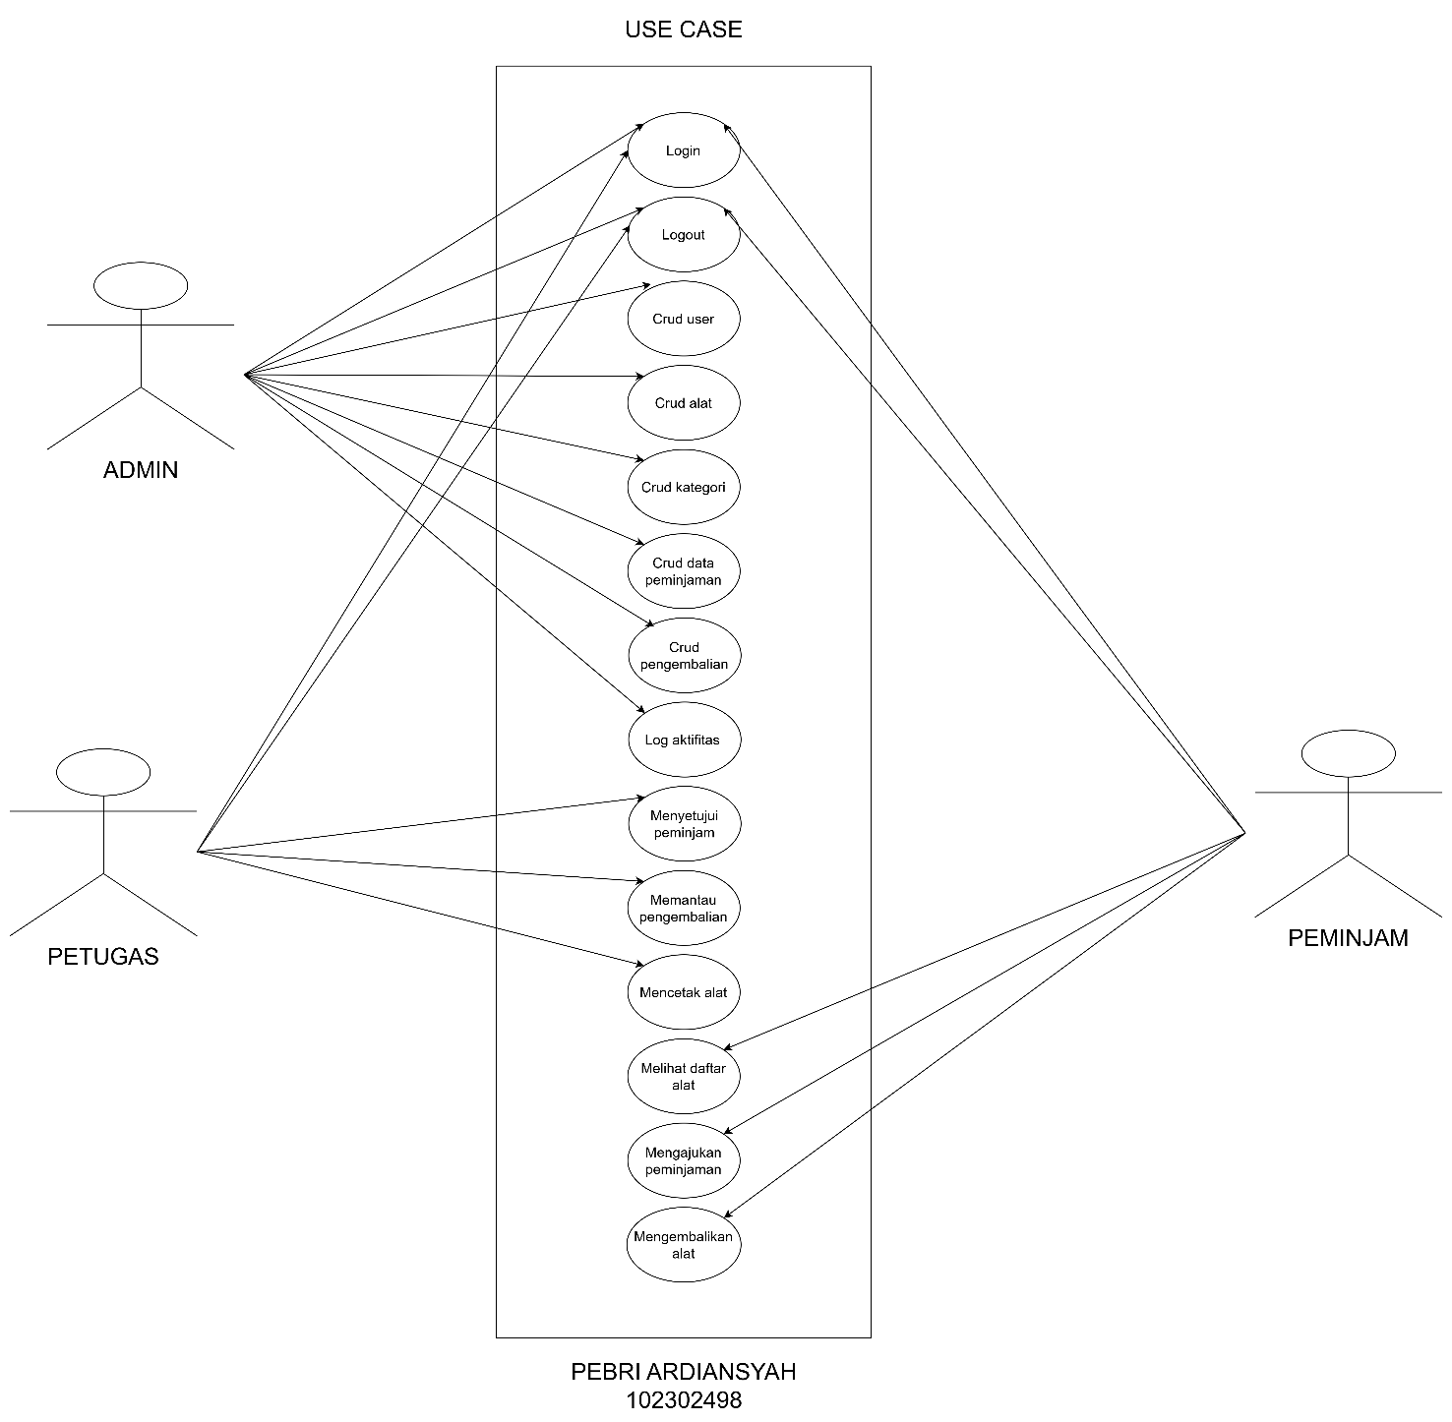

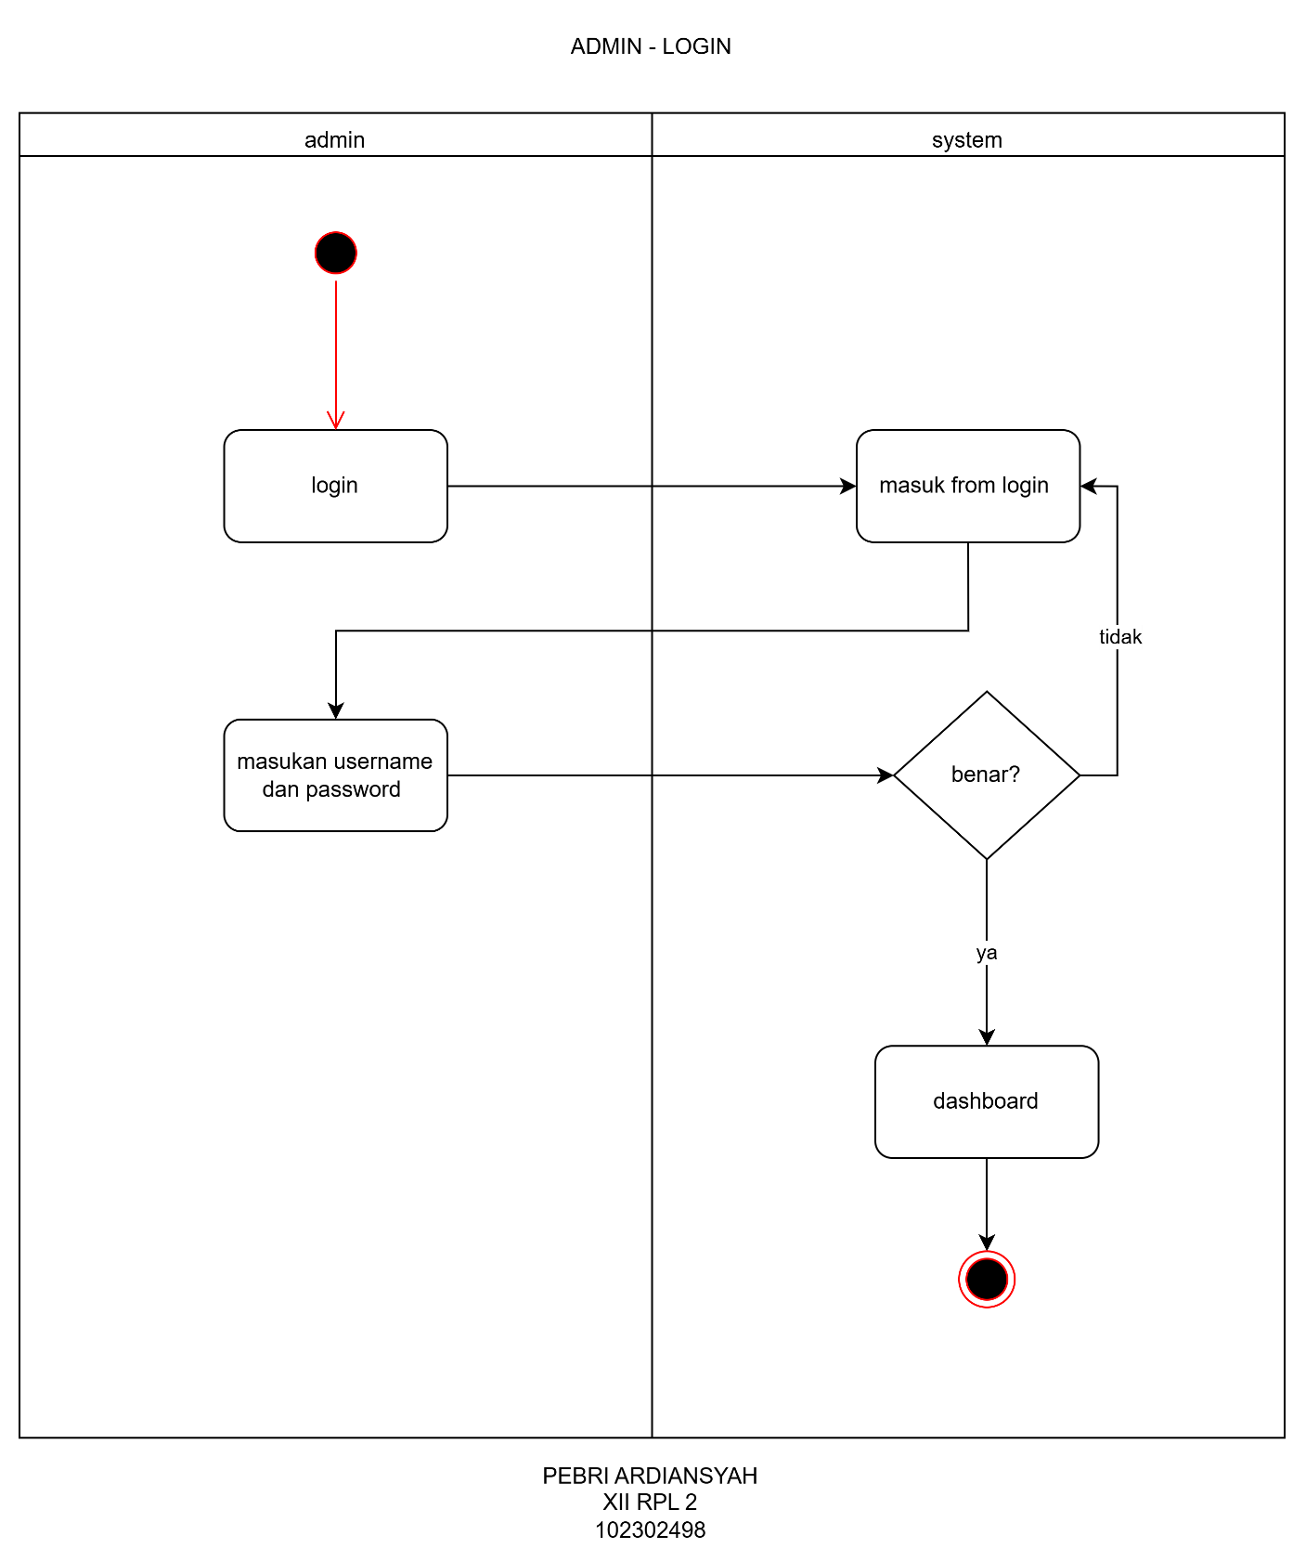
5. Diagram Activity

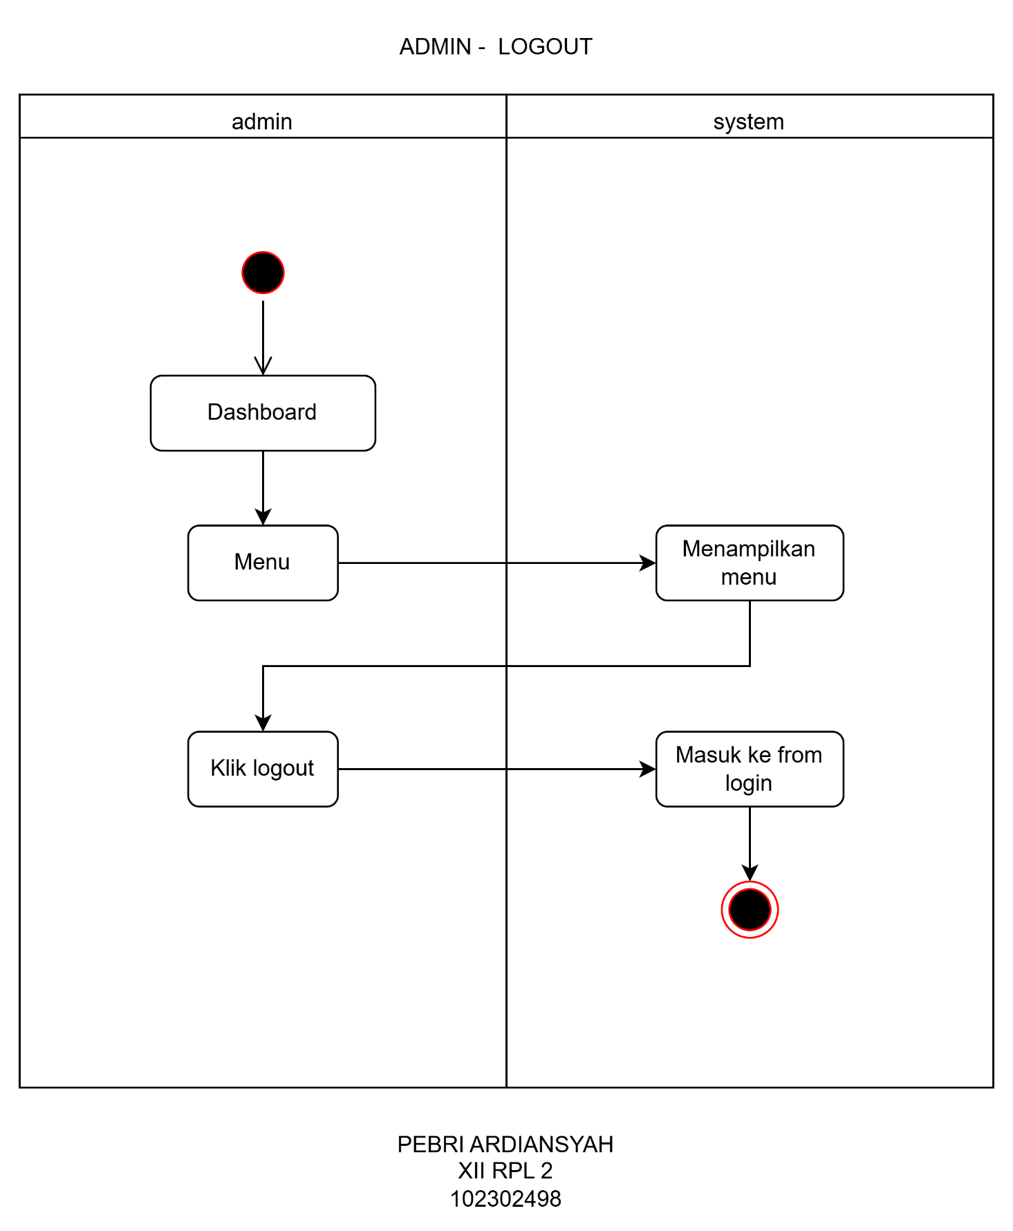

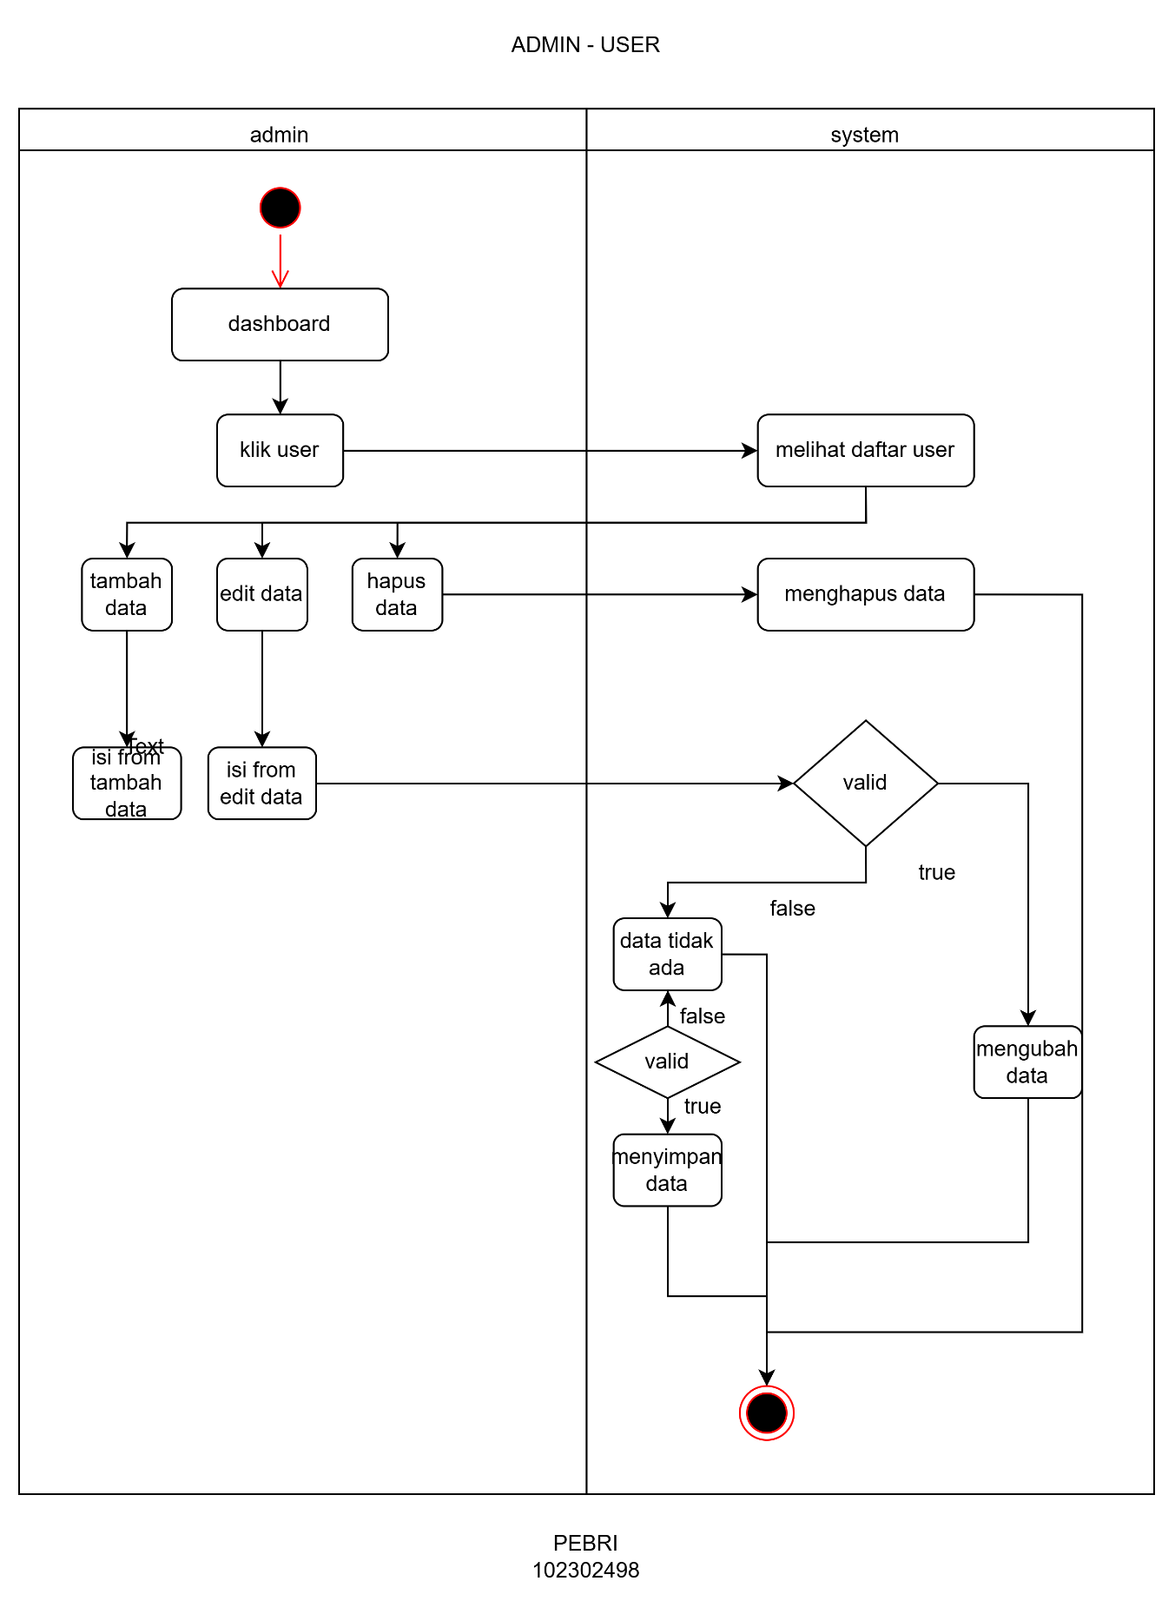

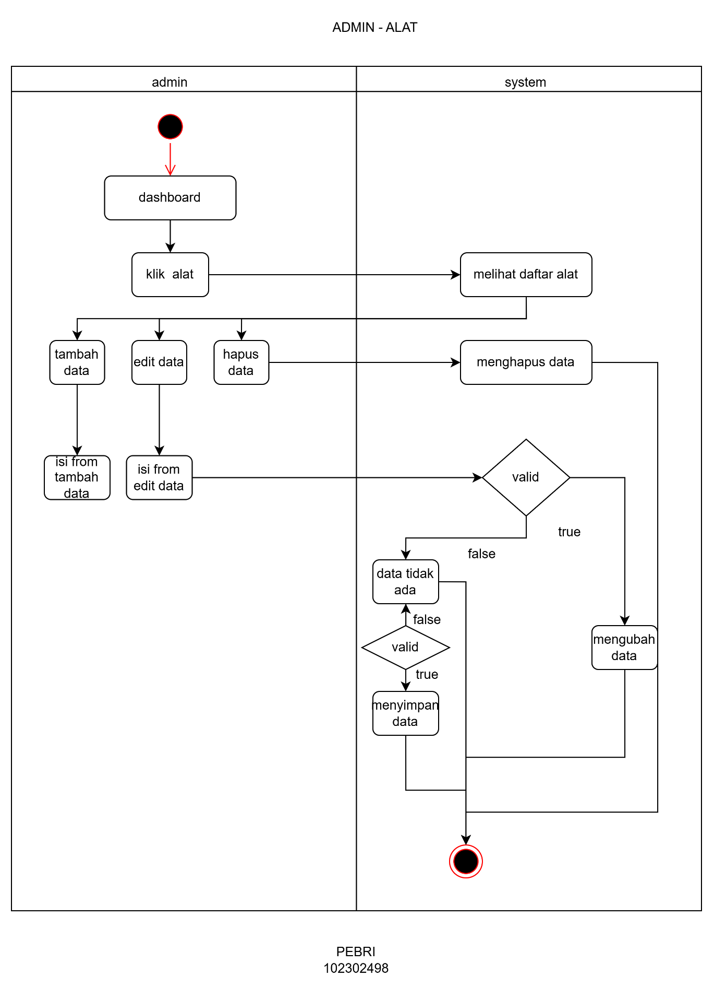

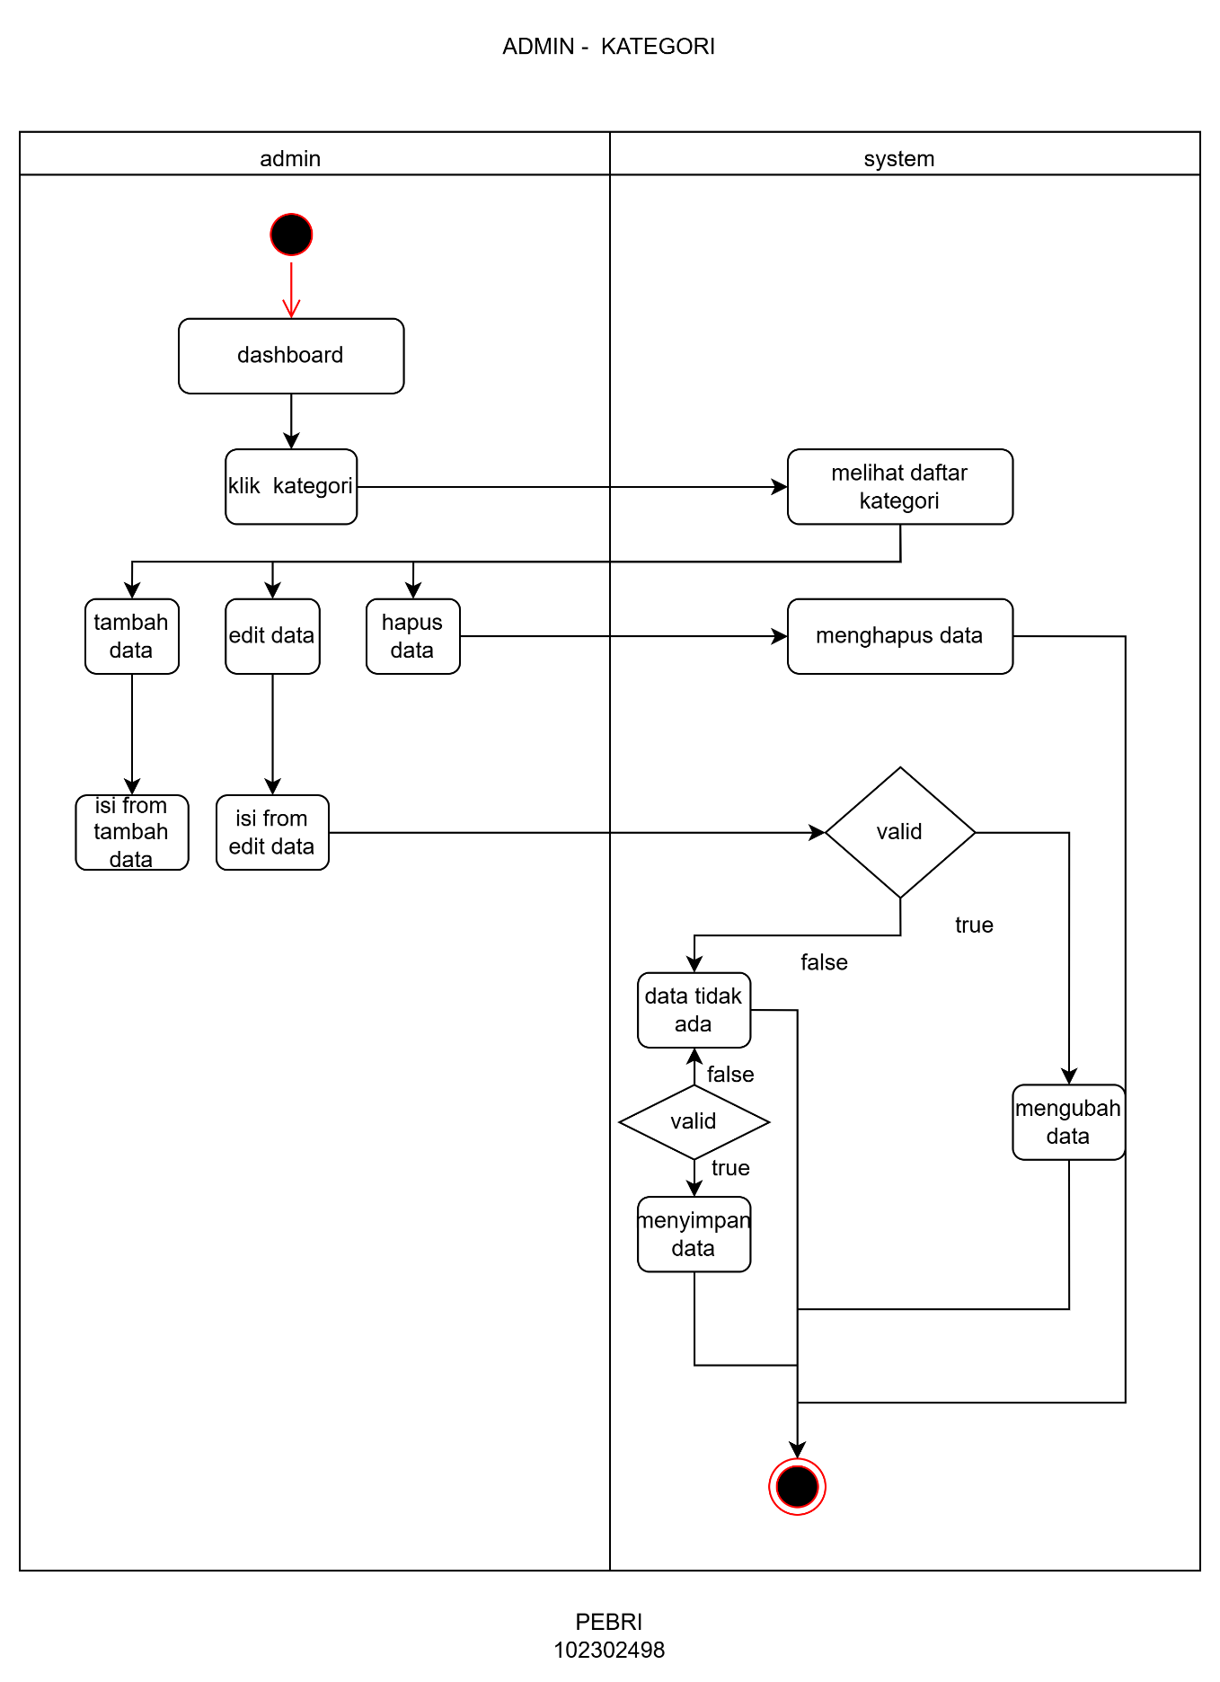

6.Class Diagram
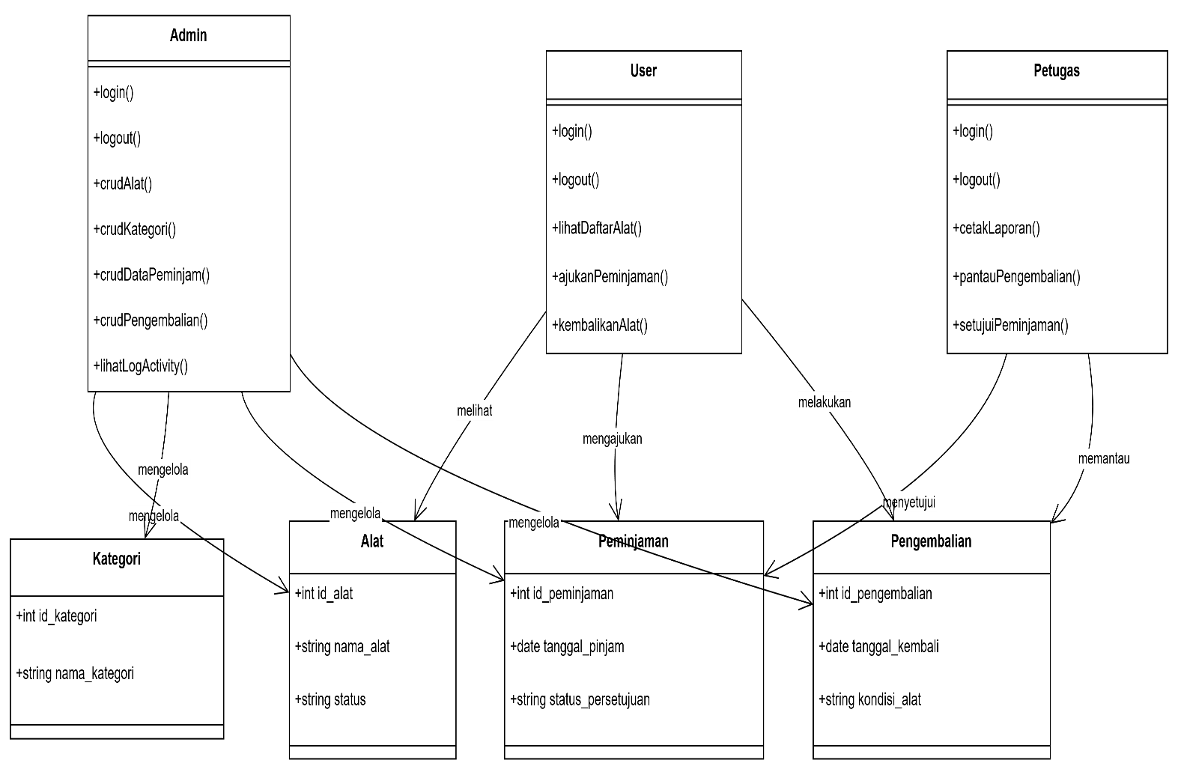

7. Antarmuka Aplikasi
- Fitur login merupakan gerbang utama (autentikasi) yang berfungsi untuk mengamankan akses ke dalam sistem perpustakaan digital.
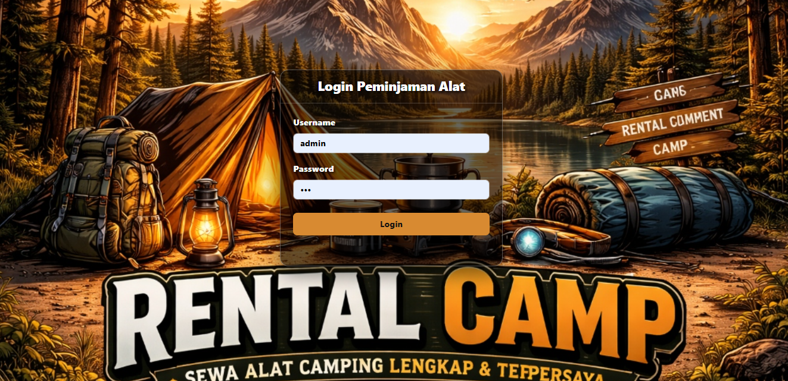

- Dashboard admin
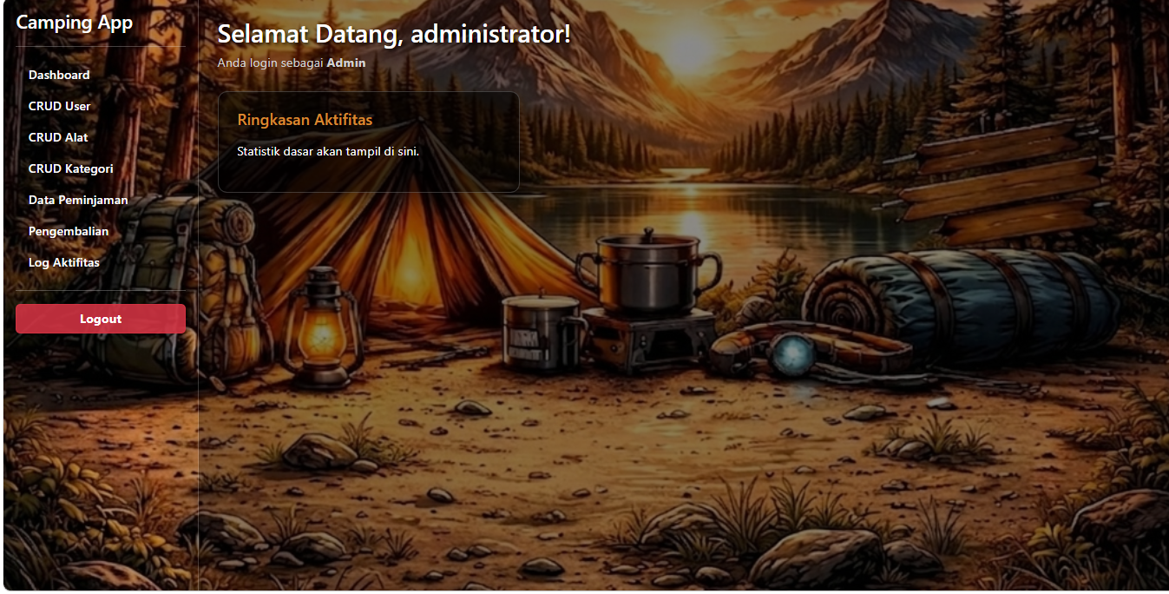

- Data user yang ada di dashboard admin
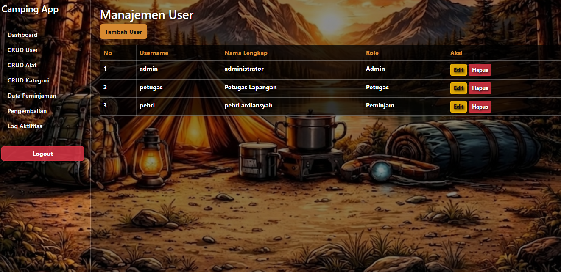

- Data kategori
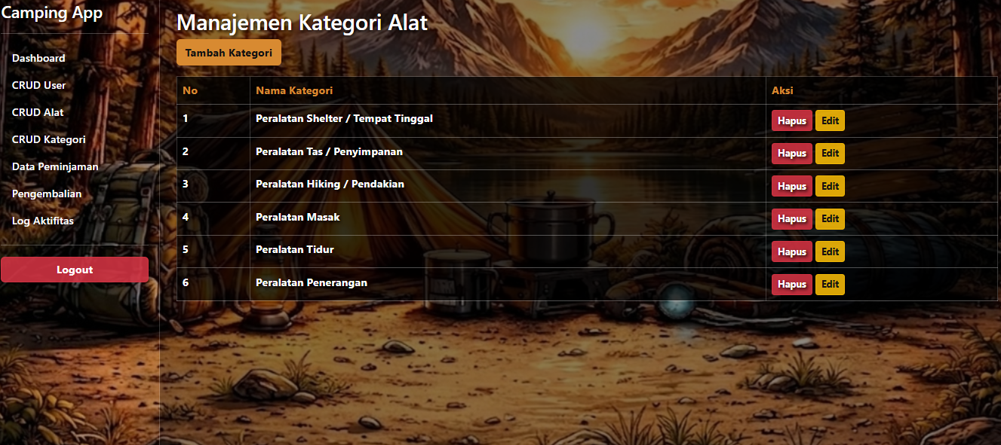

- Daftar data peminjam
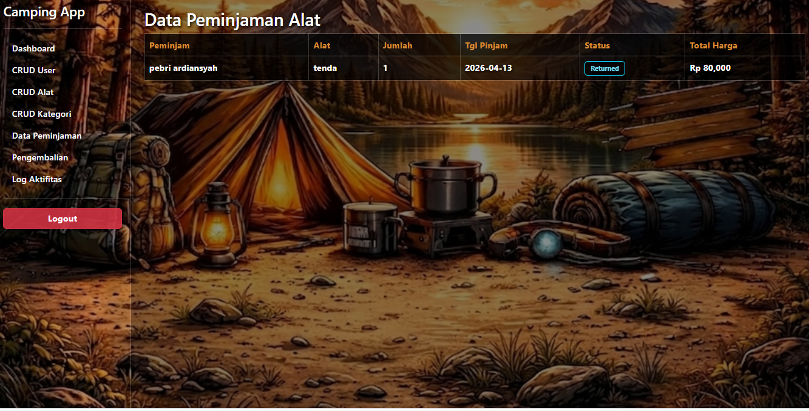

- Data Pengembalian alat
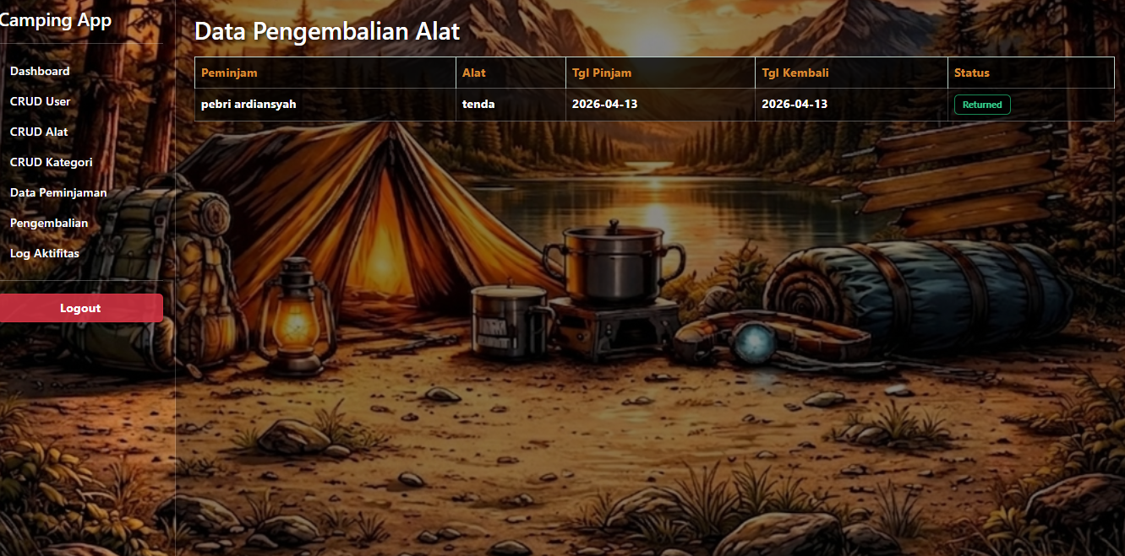

- Log Aktivitas
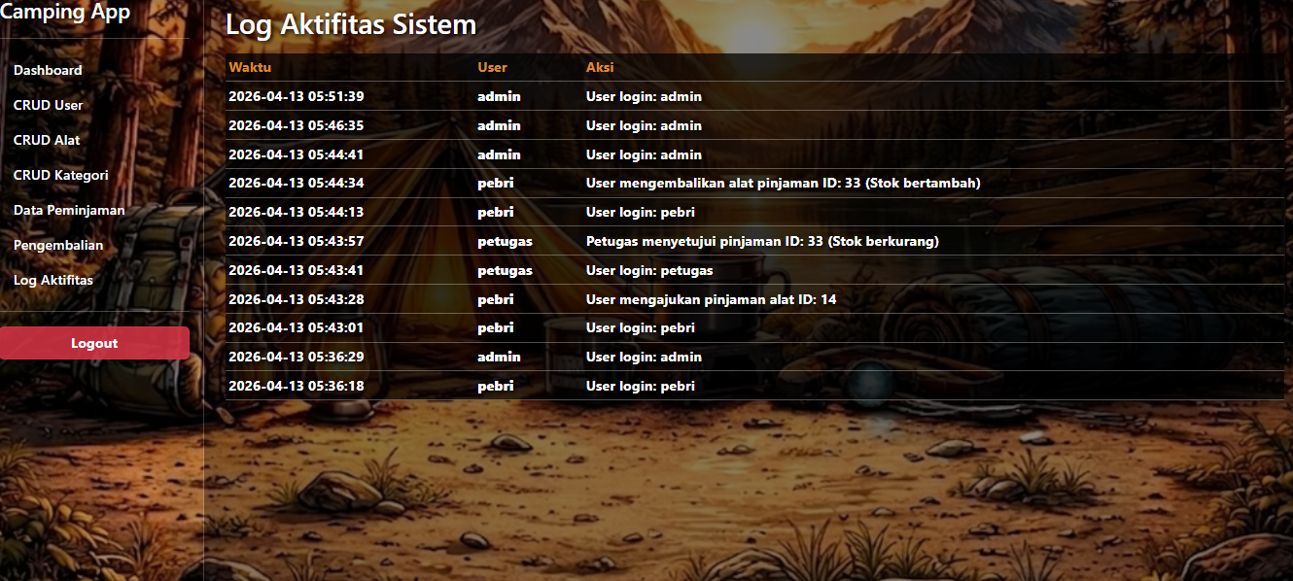

- Dashbord Petugas
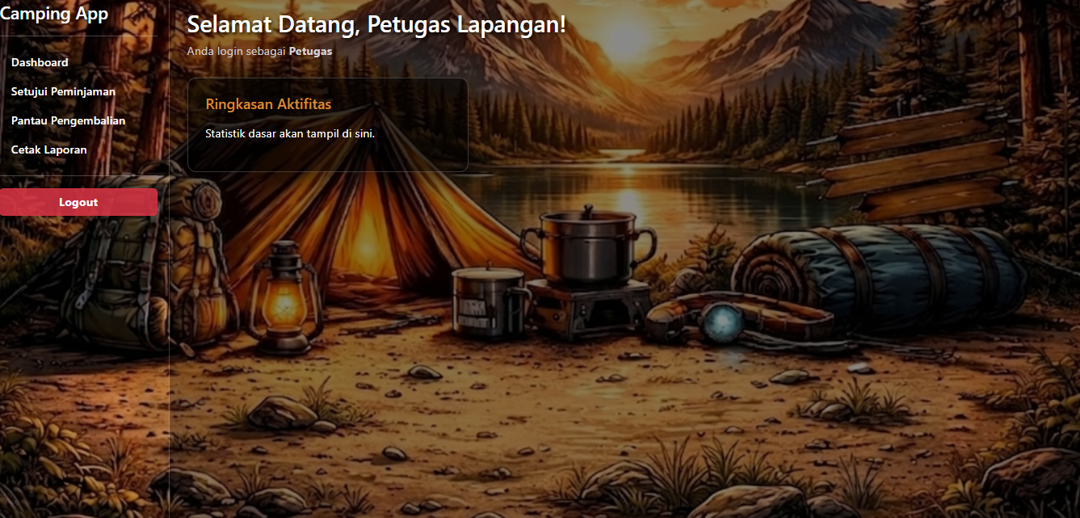

- Data menyetujui peminjaman
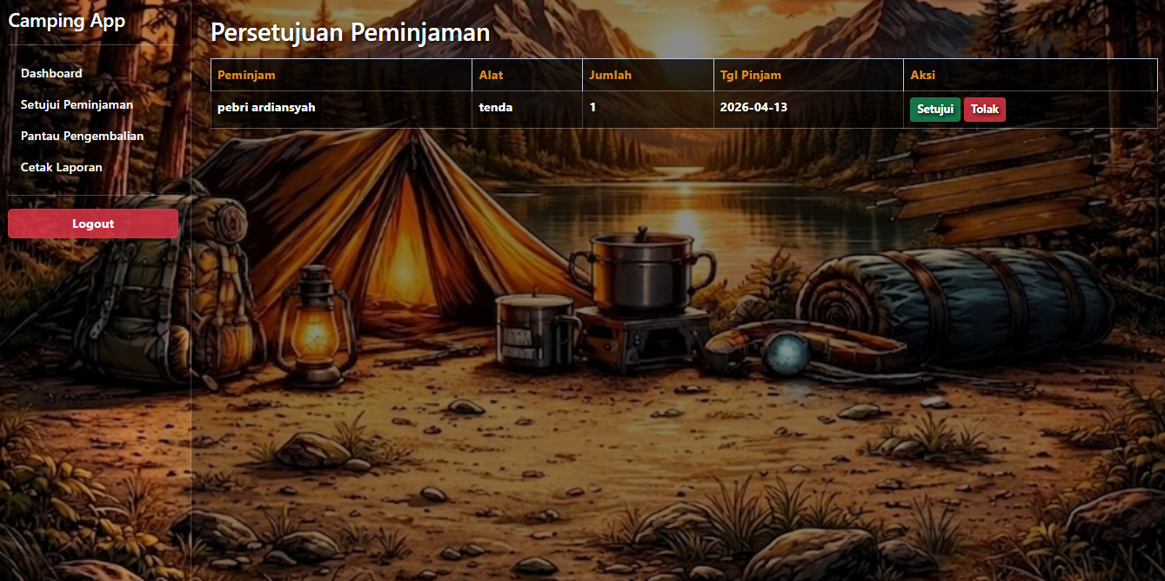
- Pantau pengembalian
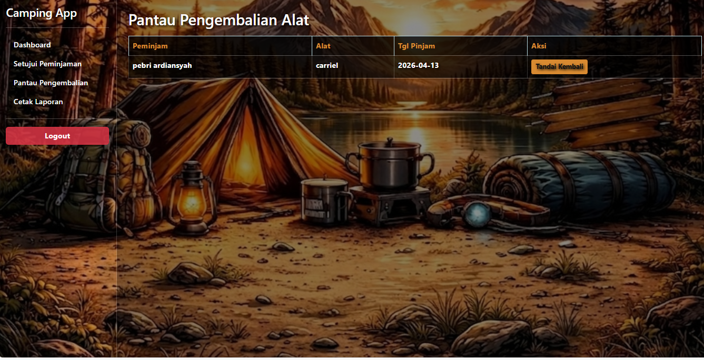

- Mencetak laporan
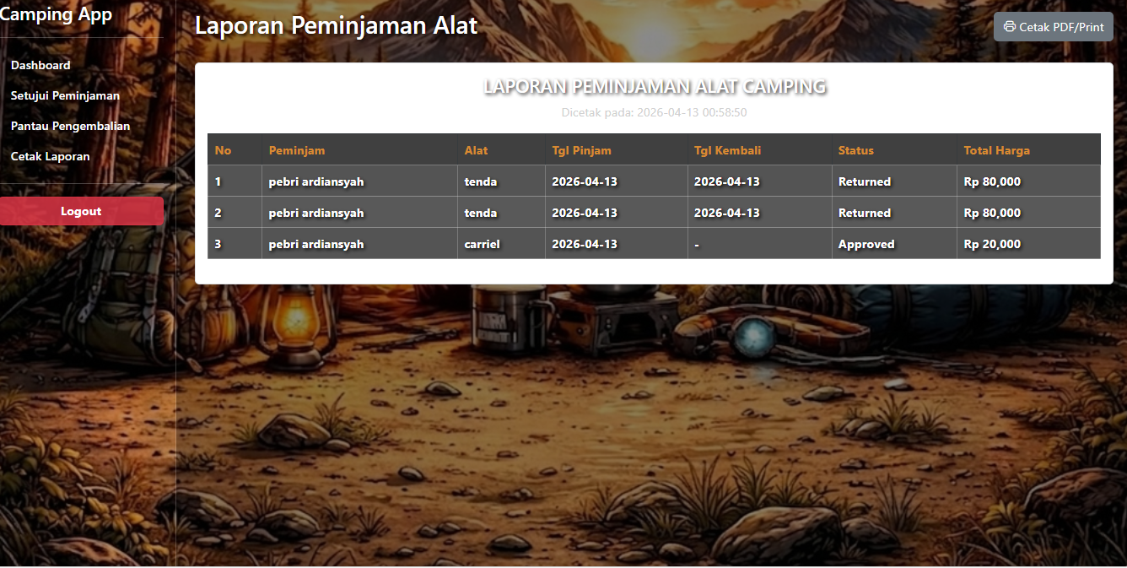

- Dashboard peminjam
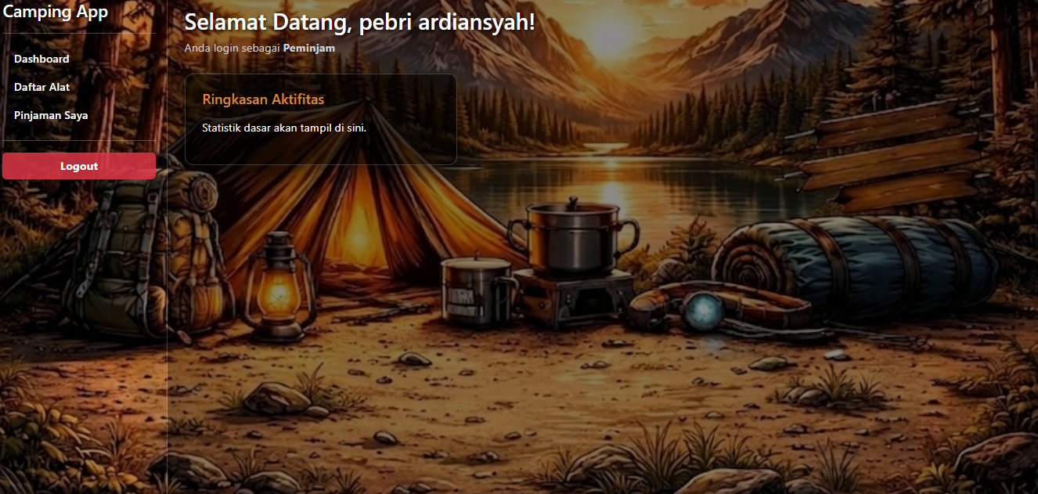

- Daftar alat
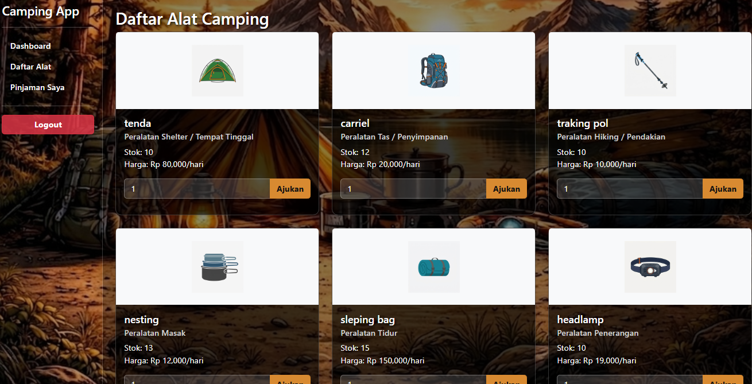

- Peminjaman saya
